**T.C.**

**ŞEHİTKÂMİL KAYMAKAMLIĞI**

**Mehmet Çolakoğlu Ortaokulu Müdürlüğü**

**2024 - 2028**

**DÖNEMİ**

**STRATEJİK PLANI**

##### -1-

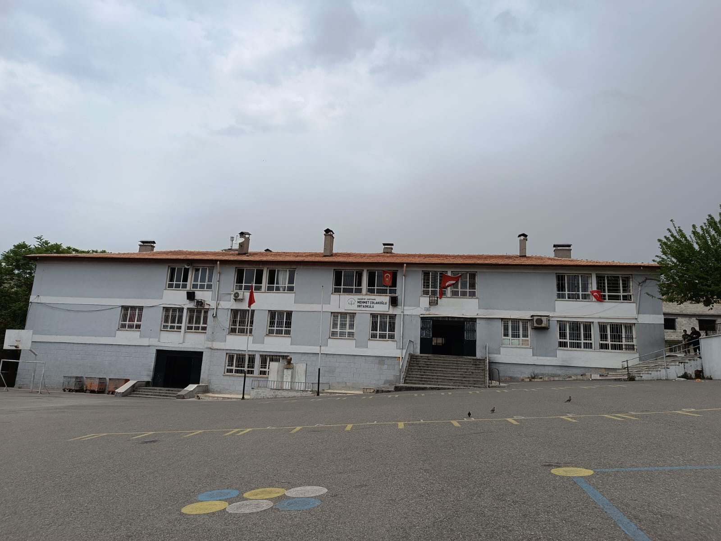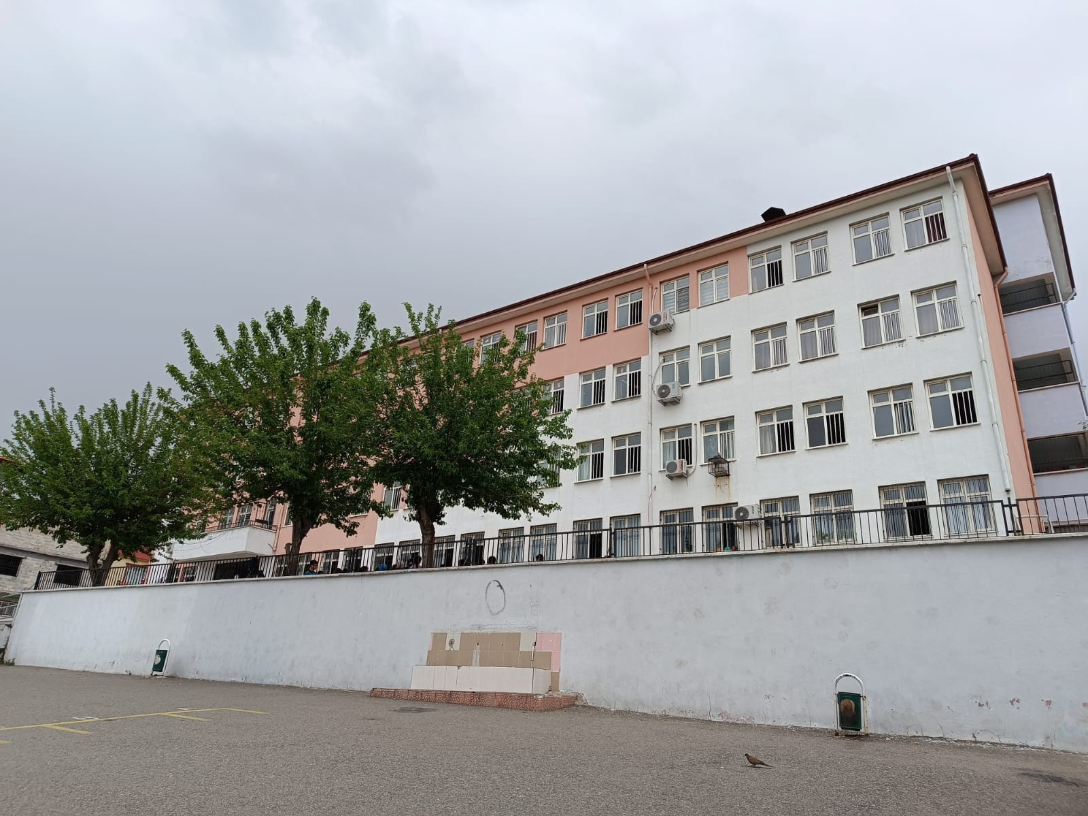

**-2-**



**-3-**

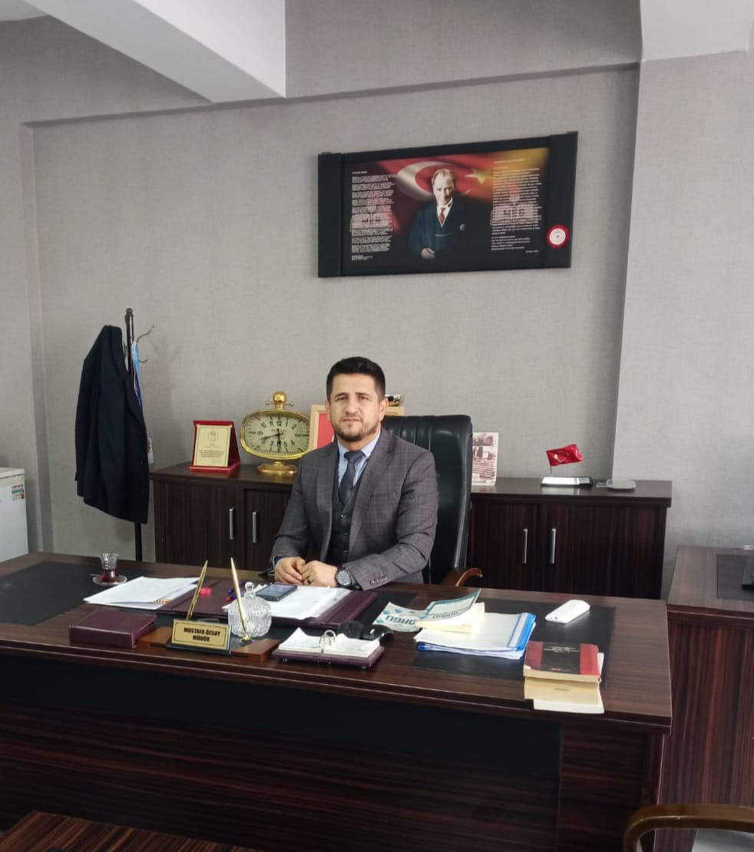

Bir ulusun kalkınmasındaki en önemli etken, çağdaş bir eğitim yapısına sahip olmaktır. Gelişmiş ülkelerde uzun yıllardır sürdürülmekte olan kaynakların rasyonel bir şekilde kullanımı, eğitimde stratejik planlamayı zorunlu kılmıştır. Milli Eğitim Bakanlığı bu motivasyonla 2004 yılından beri stratejik plan çalışmalarını başlatmıştır. Bu çalışmalar temelde iki nedene bağlıdır: Tüm dünyada daha önceleri başlayan çağdaşlaşma ve yenileşme çalışmalarıyla uyumlu bir şekilde eğitim alanında da bu tip eylemlerle mali, fiziki ve insani kaynaklardan daha verimli ve etkin yararlanarak akademik ve kurumsal gelişmeleri hızlandırmaktır. Diğer bir neden ise; ülkemizde 2004 yılında kabul edilen yasa gereği “Performans Esaslı Bütçeleme Sistemi”ne geçilmesidir.

Bütün sosyal sistemler, varlıklarını etkin bir şekilde sürdürebilmek için kendilerini yenilemek ve değişen koşullara uyum sağlamak zorundadır. Eğitim sisteminin de kendini yenilemesi, dünyadaki değişme ve gelişmelere paralel olarak en önemli alt yapısını oluşturan okulların yeniden yapılandırılması, ülkenin kalkınmasını sağlayacak eğitilmiş beyin gücünü yetiştirmek bakımından büyük önem taşımaktadır.

Okul Stratejik Planlama Ekibimiz (OSPE) okulumuza özgü “STRATEJİK PLANI (2024-2028)” hazırlamış ve OSPE tarafından son şekli verilerek uygulamaya konmuştur. Stratejik plan ile okulumuzun plânlı gelişiminin yanında, sistemli bir yaklaşımla öğrencilere; çok yönlü, soyut, eleştirel, yaratıcı, özgür düşünme, problem çözme ve iletişim becerileri kazandırılarak kendilerini kanıtlamaları amaçlanmaktadır.

Okulumuz Stratejik Planının başarıya ulaşmasında, farkındalık ve katılım ilkesi önemli bir rol oynayacaktır. Ülkemizin sosyal ve ekonomik gelişimine temel oluşturan en önemli faktörün eğitim olduğu anlayışıyla hazırlanan stratejik planımızda belirlediğimiz vizyon, misyon ve hedefler doğrultusunda yürütülecek çalışmalarda başarılar diler, çalışmanın gerçekleştirilmesinde emeği geçen stratejik planlama ekibi başta olmak üzere tüm paydaşlarımıza teşekkür ederim.

30.04.2024

MUSTAFA ÖZSOY

Okul Müdürü

**-4-**

# GİRİŞ

Stratejik Planlama, müşteri tarafından tanımlanan kaliteye öncelik verilerek verimliliği artırmayı, çalışanların bilgilendirilmesini, yetkilendirilmesini ve takım çalışmalarıyla tüm süreçlerin sürekli iyileştirilmesini hedefleyen bir yönetim sistemidir.

Dünyada yaşanan değişim ve gelişmeler doğrultusunda 1980’li yıllardan itibaren Türkiye’de de “yeniden yapılanma” ihtiyacından sıklıkla söz edilmektedir. Özel sektör ve bazı kamu kuruluşları, yeniden yapılanarak değişen ihtiyaç ve beklentilere daha etkili bir şekilde karşılık vermeye çalışmaktadırlar.

Mevcut koşullar, Türkiye’de eğitim sisteminin de yeni ihtiyaçları karşılayacak şekilde kendisini yenilemesini zorunlu kıldığını ifade etmektedir. Eğitim sisteminin kendisinden beklenen rolü oynayamadığı, ülkenin ihtiyacı olan insan gücünü yetiştiremediği noktasında birleşen tartışmalar sonucu eğitimde yeniden yapılanma; sistemin tıkanıklığını giderecek bir çözüm olarak görülmüştür.

Bu bağlamda Milli Eğitim Bakanlığı; merkez, taşra ve yurt dışı teşkilatı ile bağlı okul ve kurumlarda yürütülen faaliyetlerin “stratejik planlama” anlayışıyla gerçekleştirilmesi kararını almıştır.

Eğitimde stratejik planlama sonucunda veli ve öğrenci beklentilerine cevap vermeyi asıl amaç edinen, çalışanlarına değer veren, ekip çalışması ile tüm işlemlerde sürekli iyileştirmeyi hedefleyen, kendi kendini geliştiren, yenileyen, değerlendiren ve sorgulayan bir okul ortaya konulmak istenmektedir.

#### Mehmet Çolakoğlu Ortaokulu

Stratejik Plan Hazırlama Ekibi

**-5-**

#### İçindekiler

SUNUŞ 4

GİRİŞ… 5

İÇİNDEKİLER 6

BÖLÜM I: PLAN HAZIRLIK SÜRECİ 7

BÖLÜM II: DURUM ANALİZİ ……8

OKULUN KISA TANITIMI 8

OKULUN MEVCUT DURUMU: TEMEL İSTATİSTİKLER 9

PAYDAŞ ANALİZİ 14

GZFT (GÜÇLÜ, ZAYIF, FIRSAT, TEHDİT) ANALİZİ 14

GELİŞİM VE SORUN ALANLARI 17

BÖLÜM III: MİSYON, VİZYON VE TEMEL DEĞERLER 19

MİSYONUMUZ 19

VİZYONUMUZ 20

TEMEL DEĞERLERİMİZ 20

BÖLÜM IV: AMAÇ, HEDEF VE EYLEMLER 21

TEMA I: EĞİTİM VE ÖĞRETİME ERİŞİM 22

TEMA II: EĞİTİM VE ÖĞRETİMDE KALİTENİN ARTIRILMASI 24

TEMA III: KURUMSAL KAPASİTE 27

BÖLÜM V: MALİYETLENDİRME 29

BÖLÜM VI : İZLEME VE DEĞERLENDİRME………………………………………………………….29

**-6-**

**BÖLÜM I: PLAN HAZIRLIK SÜRECİ**

2023-2027 dönemi stratejik plan hazırlanması süreci Üst Kurul ve Stratejik Plan Ekibinin oluşturulması ile başlamıştır. Ekip tarafından oluşturulan çalışma takvimi kapsamında ilk aşamada durum analizi çalışmaları yapılmış ve durum analizi aşamasında paydaşlarımızın plan sürecine aktif katılımını sağlamak üzere paydaş anketi, toplantı ve görüşmeler yapılmıştır.

Durum analizinin ardından geleceğe yönelim bölümüne geçilerek okulumuzun amaç, hedef, gösterge ve eylemleri belirlenmiştir. Çalışmaları yürüten ekip ve kurul bilgileri altta verilmiştir.

##### STRATEJİK PLAN ÜST KURULU

|  |  |  |  |
| --- | --- | --- | --- |
| **Üst Kurul Bilgileri** | | **Ekip Bilgileri** | |
| **Adı Soyadı** | **Unvanı** | **Adı Soyadı** | **Unvanı** |
| Mustafa ÖZSOY | Okul Müdürü | Mustafa ÖZSOY | Okul Müdürü |
| İpek GÜLER | Müdür Yrd. | İpek GÜLER | Müdür Yrd. |
| Mustafa ARTAŞ | Müdür Yrd. | Mustafa ARTAŞ | Müdür Yrd. |
| Eyüp POLAT | Okul aile birliği başkanı | Eyüp POLAT | Okul aile birliği başkanı |

**-7-**

### BÖLÜM II: DURUM ANALİZİ

Durum analizi bölümünde okulumuzun mevcut durumu ortaya konularak neredeyiz sorusuna yanıt bulunmaya çalışılmıştır.

Bu kapsamda okulumuzun kısa tanıtımı, okul künyesi ve temel istatistikleri, paydaş analizi ve görüşleri ile okulumuzun Güçlü Zayıf Fırsat ve Tehditlerinin (GZFT) ele alındığı analize yer verilmiştir.

#### Okulun Kısa Tanıtımı

Gaziantep/Şehitkâmil ilçesinin Kocatepe mahallesinde bulunan okulumuzu 1931 doğumlu değerli iş insanlarından Mehmet Çolakoğlu memleketimize, milletimize ve yavrularımıza hayırlı uğurlu olmasını dileyerek yaptırmıştır. Okulumuzun önceki ismi Namık Kemal İlkokuludur. Uzun yıllardır eğitim öğretime açık olan okulumuza hayırsever vatandaşımızın adı verilmiştir.

Okulumuz 08.09.2007 tarihinde Mehmet Çolakoğlu İlkokulu ile birleşmiştir. Bu Binaya ek olarak 4 katlı ek bina yapılmıştır. Bu binanın bir kısmı ilkokul tarafından bir kısmı da okulumuzca ortak kullanılmaktadır. Okulumuzun şehir merkezine uzaklığı 2 km. Bir çok Şehir içi dolmuş ve halk otobüsü okulun önünden geçmektedir.

**-8-**

#### Okulun Mevcut Durumu: Temel İstatistikler

## Okul Künyesi

Okulumuzun temel girdilerine ilişkin bilgiler altta yer alan okul künyesine ilişkin tabloda yer almaktadır.

##### Temel Bilgiler Tablosu- Okul Künyesi

|  |  |  |  |  |  |  |  |
| --- | --- | --- | --- | --- | --- | --- | --- |
| İli: GAZİANTEP | | | | **İlçesi:** ŞEHİTKÂMİL | | | |
| **Adres:** | Kocatepe Mh. Şoför Ali cd. No:114 Karşıyaka semti civarı. Şehitkamil/GAZİANTEP | | | **Coğrafi Konum**  **(link):** | | https://maps.app.goo.gl/E2TgL4o44dfrmSGY6 | |
| **Telefon**  **Numarası:** | 0342 323 29 69 | | | **Faks Numarası:** | | ---- | |
| **e- Posta**  **Adresi:** | [734713@meb.k12.tr.](mailto:734713@meb.k12.tr.) | | | **Web sayfası**  **adresi:** | | https://mehmetcolakogluortaokulu.meb.k12.tr/ | |
| **Kurum**  **Kodu:** | **734713** | | | **Öğretim Şekli:** | | İkili Eğitim | |
| **Okulun Hizmete Giriş Tarihi : 1969** | | | | **Toplam Çalışan**  **Sayısı** | | 87 | |
| **Öğrenci Sayısı:** | Kız | 828 | | **Öğretme n Sayısı** | Kadın | 27 | |
| Erkek | 845 | | Erkek | 53 | |
| **Topla**  **m** | 1673 | | **Topla**  **m** | 80 | |
| **Derslik Başına Düşen Öğrenci**  **Sayısı** | | | : 34 | **Şube Başına Düşen Öğrenci**  **Sayısı** | | | : 34 |
| **Öğretmen Başına Düşen**  **Öğrenci Sayısı** | | | : 22 | **Şube Başına 30’dan Fazla**  **Öğrencisi Olan Şube Sayısı** | | | :44 |
| **Öğrenci Başına Düşen Toplam**  **Gider Miktarı** | | | 10 TL | **Öğretmenlerin Kurumdaki**  **Ortalama Görev Süresi** | | | 3 YIL |

**-9-**

## Çalışan Bilgileri

Okulumuzun çalışanlarına ilişkin bilgiler altta yer alan tabloda belirtilmiştir.

##### Çalışan Bilgileri Tablosu

|  |  |  |  |
| --- | --- | --- | --- |
| **Unvan\*** | **Erkek** | **Kadın** | **Toplam** |
| Okul Müdürü ve Müdür Yardımcısı | **4** | **1** | **5** |
| Sınıf Öğretmeni | **0** | **0** | **0** |
| Branş Öğretmeni | **23** | **52** | **75** |
| Rehber Öğretmen | **0** | **4** | **4** |
| İdari Personel | **0** | **0** | **0** |
| Yardımcı Personel | **1** | **5** | **6** |
| Güvenlik Personeli | **0** | **1** | **1** |
| **Toplam Çalışan Sayıları** | **28** | **63** | **91** |

**-10-**

## Okulumuz Bina ve Alanları

Okulumuzun binası ile açık ve kapalı alanlarına ilişkin temel bilgiler altta yer almaktadır.

##### Okul Yerleşkesine İlişkin Bilgiler

|  |  |  |  |  |  |
| --- | --- | --- | --- | --- | --- |
| **Okul Bölümleri** | **\*** | | **Özel Alanlar** | **Var** | **Yok** |
| Okul Kat Sayısı | | **2** | Çok Amaçlı  Salon |  | **X** |

|  |  |  |  |  |
| --- | --- | --- | --- | --- |
| Derslik Sayısı | **24** | Çok Amaçlı  Saha |  | **X** |
| Derslik Alanları (m2) | **20** | Kütüphane | **X** |  |
| Kullanılan Derslik Sayısı | **24** | Fen  Laboratuvarı | **X** |  |
| Şube Sayısı | **12** | Bilgisayar  Laboratuvarı | **X** |  |
| İdari Odaların Alanı (m2) | **15** | İş Atölyesi |  | **X** |
| Öğretmenler Odası (m2) | **35** | Beceri Atölyesi |  | **X** |
| Okul Oturum Alanı (m2) | **2100** | Pansiyon |  | **X** |
| Okul Bahçesi (Açık Alan)(m2) | **1600** |  |  |  |
| Okul Kapalı Alan (m2) | **825** |  |  |  |
| Sanatsal, bilimsel ve sportif amaçlı  toplam alan (m2) | **0** |  |  |  |
| Kantin (m2) | **40** |  |  |  |
| Tuvalet Sayısı | **10** |  |  |  |
| **Diğer (** **)** |  |  |  |  |

-**11-**

## Sınıf ve Öğrenci Bilgileri

Okulumuzda yer alan sınıfların öğrenci sayıları alttaki tabloda verilmiştir.

|  |  |  |  |  |  |  |  |
| --- | --- | --- | --- | --- | --- | --- | --- |
| **SINIFI** | Kız | Erkek | **Toplam** | **SINIFI** | Kız | Erkek | **Toplam** |
| 5/A | 23 | 17 | 40 | 7/A | 17 | 19 | 36 |
| 5/B | 20 | 19 | 39 | 7/B | 15 | 20 | 35 |
| 5/C | 20 | 17 | 37 | 7/C | 12 | 20 | 32 |
| 5/D | 17 | 20 | 37 | 7/D | 17 | 19 | 36 |
| 5/E | 21 | 12 | 33 | 7/E | 20 | 13 | 33 |
| 5/F | 18 | 14 | 32 | 7/F | 19 | 14 | 33 |
| 5/G | 17 | 17 | 34 | 7/G | 20 | 19 | 39 |
| 5/H | 15 | 24 | 39 | 7/H | 16 | 15 | 31 |
| 5/I | 11 | 24 | 35 | 7/I | 16 | 15 | 31 |
| 5/J | 14 | 22 | 36 | 7/J | 17 | 12 | 29 |
| 5/K | 22 | 15 | 37 | 7/K | 16 | 17 | 33 |
| 5/L | 14 | 21 | 35 | 7/L | 18 | 16 | 34 |
| 6/A | 18 | 13 | 31 | 8/A | 22 | 15 | 37 |
| 6/B | 18 | 20 | 38 | 8/B | 18 | 16 | 34 |
| 6/C | 18 | 20 | 38 | 8/C | 16 | 13 | 29 |
| 6/D | 17 | 18 | 35 | 8/D | 14 | 16 | 30 |
| 6/E | 23 | 19 | 42 | 8/E | 13 | 17 | 30 |
| 6/F | 21 | 17 | 38 | 8/F | 12 | 14 | 26 |
| 6/G | 22 | 18 | 40 | 8/G | 15 | 17 | 32 |
| 6/H | 21 | 22 | 43 | 8/H | 14 | 17 | 31 |
| 6/I | 14 | 25 | 39 | 8/I | 15 | 18 | 33 |
| 6/J | 21 | 18 | 39 | 8/J | 15 | 15 | 30 |
| 6/K | 16 | 17 | 33 | 8/K | 19 | 18 | 37 |
| 6/L | 15 | 21 | 36 | 8/L | 12 | 16 | 28 |

*Sınıf sayısına göre istenildiği kadar satır eklenebilir.

**-12-**

## Donanım ve Teknolojik Kaynaklarımız

Teknolojik kaynaklar başta olmak üzere okulumuzda bulunan çalışır

durumdaki donanım malzemesine ilişkin bilgiye alttaki tabloda yer verilmiştir.

##### Teknolojik Kaynaklar Tablosu

|  |  |  |  |
| --- | --- | --- | --- |
| Akıllı Tahta Sayısı | 28 | TV Sayısı | 0 |
| Masaüstü Bilgisayar Sayısı | 22 | Yazıcı Sayısı | 6 |
| Taşınabilir Bilgisayar Sayısı | 3 | Fotokopi Makinası Sayısı | 1 |
| Projeksiyon Sayısı | 0 | İnternet Bağlantı Hızı | 100 mpbs |

## Gelir ve Gider Bilgisi

Okulumuzun genel bütçe ödenekleri, okul aile birliği gelirleri ve diğer katkılarda dâhil olmak üzere gelir ve giderlerine ilişkin son iki yıl gerçekleşme bilgileri alttaki tabloda verilmiştir.

|  |  |  |
| --- | --- | --- |
| **Yıllar** | **Gelir Miktarı** | **Gider Miktarı** |
| 2023 | 27.000 TL | 30.500 TL |
| 2024 | 36.000 TL | 40.000 TL |

**-13-**

### PAYDAŞ ANALİZİ

Kurumumuzun temel paydaşları öğrenci, veli ve öğretmen olmakla birlikte eğitimin dışsal etkisi nedeniyle okul çevresinde etkileşim içinde olunan geniş bir paydaş kitlesi bulunmaktadır. Paydaşlarımızın görüşleri anket, toplantı, dilek ve istek kutuları, elektronik ortamda iletilen önerilerde dâhil olmak üzere çeşitli yöntemlerle sürekli olarak alınmaktadır.



OKUL

MÜDÜRÜ

OKUL AİLE

BİRLİĞİ

BAŞKANI

ÖĞRETMEN

KURULLARI

OKUL

MÜDÜR

YARDIMCISI

ZÜMRE VE

KURULLAR

OKUL

MÜDÜR YARDIMCISI

##### GZFT (Güçlü, Zayıf, Fırsat, Tehdit) Analizi *

Okulumuzun temel istatistiklerinde verilen okul künyesi, çalışan bilgileri, bina bilgileri, teknolojik kaynak bilgileri ve gelir gider bilgileri ile paydaş anketleri sonucunda ortaya çıkan sorun ve gelişime açık alanlar iç ve dış faktör olarak değerlendirilerek GZFT tablosunda belirtilmiştir. Dolayısıyla olguyu belirten istatistikler ile algıyı ölçen anketlerden çıkan sonuçlar tek bir analizde birleştirilmiştir.

Kurumun güçlü ve zayıf yönleri donanım, malzeme, çalışan, iş yapma becerisi, kurumsal iletişim gibi çok çeşitli alanlarda kendisinden kaynaklı olan güçlülükleri ve zayıflıkları ifade etmektedir ve ayrımda temel olarak okul müdürü/müdürlüğü kapsamından bakılarak iç faktör ve dış faktör ayrımı yapılmıştır.

-**14-**

## İçsel Faktörler

#### Güçlü Yönler

|  |  |
| --- | --- |
| **Öğrenciler** | Sportif ve kültürel etkinliklere katılım oranı Akran iletişiminin güçlü olması,  Sınıflarda Etkileşimli Tahtaların aktif kullanımı,  Eğitim bölgesi baz alındığında en sorunsuz öğrenci profiline sahip olunması. |
| **Çalışanlar** | Ekip ruhu  Proje tabanlı etkinlikler  Yönetici-öğretmen-öğrenci ve veli iletişimi İş birlikçi faaliyetler |
| **Veliler** | Okulumuz velileri idare ve öğretmen diyaloğunun sağlıklı olması,  Veliler çocuklarını sosyal faaliyet kapsamında desteklemeleri. |
| **Donanım** | Akıllı tahta  Güçlü internet ağı |
| **Bütçe** | Kantin gelirleri |
| **Yönetim Süreçleri** | Eşitlik  Liyakat Anlayış |
| **İletişim Süreçleri** | Veli Bilgilendirme ve Öğretmen Bilgilendirme (SMS) Aktif olması |

**Zayıf Yönler**

|  |  |
| --- | --- |
|  | |
| Öğrenciler | Teknolojinin olumsuz etkileri Çevre faktörleri  Yabancı dil yeterliliği |
| Veliler | Veli-Okul-Öğrenci üçgeninde velinin yetersizliği |
| Bina ve Yerleşke | Yeni bina ihtiyacı |
| Donanım | Laboratuvarların olmaması |
| Bütçe | Mali kaynak konusunda yetersiz olması |
| Çalışanlar | Destek Personel sayısı yetersiz |
| Yönetim Süreçleri | Ödüllendirme sistemi  İnsan kaynakları yönetim politikalarının yetersizliği |
| İletişim Süreçleri |  |

## 

## **-15-**

## Dışsal Faktörler

#### Fırsatlar

|  |  |
| --- | --- |
|  | |
| Politik | Eğitim alanında bilinçli atılımlar  İhtiyaçlara uygun projeler |
| Ekonomik | Eğitime ayrılan kaynak Hayırseverler  Kardeş okul projesi |
| Sosyolojik | Köklü bir üniversitenin varlığı  İlin tarihi dokusunun zenginliği Manevi ve kültürel zenginlik |
| Teknolojik | Teknolojinin eğitim üzerindeki etkisi |
| Mevzuat-Yasal | --- |
| Ekolojik | Çevre bilincindeki artış |

|  |  |
| --- | --- |
|  | |
| Politik | **Eğitim sisteminde sürekli yenilenen programlar**  **Okulumuzun bulunduğu bölgede (sosyo-ekonomik yetersizlik) pozitif ayrımcılığa yer verilmemesi**  **Destek personel yetersizliği**  **Sınav sistemindeki değişiklikler Yerel yönetimlerin eğitim politikaları** |
| Ekonomik | **Teknolojinin hızlı gelişmesiyle birlikte yeni üretilen cihaz ve makinelerin maliyeti** |
| Sosyolojik | **Olumsuz çevre koşullarından kaynaklı rehberlik ihtiyacı**  **Kitle iletişim araçlarının olumsuz etkileri**  **İlin nitelikli göç vermesine karşılık niteliksiz göç alması** |
| Teknolojik | **Teknolojinin kişiler üzerindeki olumsuz etkileri** |
| Mevzuat-Yasal | **Mevzuat değişiklikleri** |
| Ekolojik | **Çevre temalı düzenlemelerin yenilenememesi ve uygulamada yaşanan problemler** |

**-16-**

#### Tehditler

**Gelişim ve Sorun Alanları**

Gelişim ve sorun alanları analizi ile GZFT analizi sonucunda ortaya çıkan sonuçların planın geleceğe yönelim bölümü ile ilişkilendirilmesi ve buradan hareketle hedef, gösterge ve eylemlerin belirlenmesi sağlanmaktadır. Gelişim ve sorun alanları ayrımında eğitim ve öğretim faaliyetlerine ilişkin üç temel tema olan Eğitime Erişim,

|  |  |  |
| --- | --- | --- |
| **Eğitime Erişim** | **Eğitimde Kalite** | **Kurumsal Kapasite** |
| Okullaşma Oranı | Akademik Başarı | Kurumsal İletişim |
| Okula Devam/ Devamsızlık | Sosyal, Kültürel ve Fiziksel  Gelişim | Kurumsal Yönetim |
| Okula Uyum, Oryantasyon | Sınıf Tekrarı | Bina ve Yerleşke |
| Özel Eğitime İhtiyaç Duyan  Bireyler | İstihdam Edilebilirlik ve  Yönlendirme | Donanım |
| Yabancı Öğrenciler | Öğretim Yöntemleri | Temizlik, Hijyen |
| Hayatboyu Öğrenme | Ders araç gereçleri | İş Güvenliği, Okul Güvenliği  Taşıma ve servis |
|  | | |

Eğitimde Kalite ve kurumsal Kapasite kullanılmıştır. Eğitime erişim, öğrencinin eğitim faaliyetine erişmesi ve tamamlamasına ilişkin süreçleri; Eğitimde kalite,

öğrencinin akademik başarısı, sosyal ve bilişsel gelişimi ve istihdamı da dâhil olmak üzere eğitim ve öğretim sürecinin hayata hazırlama evresini; Kurumsal kapasite ise kurumsal yapı, kurum kültürü, donanım, bina gibi eğitim ve öğretim sürecine destek mahiyetinde olan kapasiteyi belirtmektedir.

**-17-**

Gelişim ve sorun alanlarına ilişkin GZFT analizinden yola çıkılarak saptamalar yapılırken yukarıdaki tabloda yer alan ayrımda belirtilen temel sorun alanlarına dikkat edilmesi gerekmektedir.

**Gelişim ve Sorun Alanlarımız**

|  |  |
| --- | --- |
| **1.TEMA: EĞİTİM VE ÖĞRETİME ERİŞİM** | |
| **1** | Kız çocukları başta olmak üzere özel politika gerektiren grupların eğitime erişimi |
| **2** | Zorunlu eğitimde devamsızlık |
| **3** | Özel eğitime ihtiyaç duyan bireylerin uygun eğitime erişimi |
| **2.TEMA: EĞİTİM VE ÖĞRETİMDE KALİTE** | |
| **1** | Sanatsal faaliyetler |
| **2** | Sınav kaygısı |

|  |  |  |  |
| --- | --- | --- | --- |
| **3** | | Eğitsel, mesleki ve kişisel rehberlik hizmetleri |  |
| **4** | | Okul sağlığı ve hijyen |  |
| **5** | | Okuma kültürü |  |
| **6** | | Okul güvenliği |  |
| **7** | | Yabancı dil yeterliliği |  |
|  | **3.TEMA: KURUMSAL KAPASİTE** | | |
|  | **1** | Çalışanların ödüllendirilmesi | |
|  | **2** | Çalışanların motive edilmesi | |
|  | **3** | İdareci ve öğretmenlerin mesleki yeterliliklerinin geliştirilmesi | |
|  | **4** | İstatistik ve bilgi temini | |
|  | **5** | Projelerin sürdürülebilirliği | |

**-18-**

### BÖLÜM III: MİSYON, VİZYON VE TEMEL DEĞERLER

Okul Müdürlüğümüzün Misyon, vizyon, temel ilke ve değerlerinin oluşturulması kapsamında öğretmenlerimiz, öğrencilerimiz, velilerimiz, çalışanlarımız ve diğer paydaşlarımızdan alınan görüşler, sonucunda stratejik plan hazırlama ekibi tarafından oluşturulan Misyon, Vizyon, Temel Değerler; Okulumuz üst kurulana sunulmuş ve üst kurul tarafından onaylanmıştır.

### MİSYONUMUZ

Okulumuz için belirlenmiş olan eğitim-öğretim programını, çevre faktörlerini de dikkate alarak, etkili ve verimli bir şekilde uygulamak, öğrencilerin kabiliyetlerine ve inançlarına uygun bir eğitim hizmeti sunmak, onların sosyal, kültürel ve ekonomik ihtiyaçlarını karşılayacak yeteneklerini geliştirmelerine ortam hazırlamak ve okulda öğrenmenin kalitesini artırmak temel işlevimizdir. Bizler öğrencilerimizin bireysel özelliklerine göre gelişmelerini sağlamak, onlara özgür düşünebilme yeteneğini kazandırmak ve demokratik bireyler olmalarını sağlayarak onların yüzyılın gelişen ihtiyaçlarına cevap verebilecek düzeye çıkarılması adına topluma yararlı bireyler olarak yetiştirilmesi için varız.

Türk Milli Eğitiminin amaçları ışığında; dünü, bugünü ve geleceği bütünleştirerek, erdemli insan olmanın idealini ve değişimi yaşayacak özgün, etkili ve nitelikli bir okul toplumu oluşturmaktır. Atatürk ilke ve inkılapları doğrultusunda; Doğru, Dürüst, Çağdaş, Araştırmacı, Özgüvenini kazanmış, Güzel ülkemizi; Hak ettiği yere getirmek için, Sürekli çalışan, Bireyler yetiştirmektir. Sonuç olarak, herkesin kendini değerli hissettiği ve geliştirme imkânı bulduğu bilgi ve hoşgörü iklimine sahip okul olmaktır.

**-19-**

### VİZYONUMUZ

Topluma nitelikli insan yetiştirme sorumluluğu ve anlayışı ile en üst çabayı sarf ederek kaliteli eğitim öğretim yapmaktır.

### TEMEL DEĞERLERİMİZ

1. Öğrenci, veli ve toplumun beklentilerini karşılayacak bir gelişimin yanındayız
2. Başarının takım çalışmasıyla yakalanacağına inanırız
3. Ülkemizin geleceğinden sorumluyuz.
4. Eğitime yapılan yatırımı kutsal sayar, her türlü desteği veririz.
5. Tüm çalışanların gelişmesi için fırsat eşitliği sağlarız.
6. Gelişmede bilimsellik ve akılcılığı temel alırız.
7. Öğrenci merkezli çalışmalar odak noktamızdır.
8. İlişkilerinde; dürüstlüğü, güveni, hoşgörüyü esas alan ve etkili iletişim kurabilen bireyler olmayı tercih ederiz.
9. Düşünsel ve bedensel emeğe saygı duyarız.
10. Estetik duygumuzu-görüşümüzü geliştirerek bunu yaşamımıza yansıtabiliriz

**-20-**

### BÖLÜM IV: AMAÇ, HEDEF VE EYLEMLER

### TEMA I: EĞİTİM VE ÖĞRETİME ERİŞİM

Eğitim ve öğretime erişim okullaşma ve okul terki, devam ve devamsızlık, okula uyum ve oryantasyon, özel eğitime ihtiyaç duyan bireylerin eğitime erişimi, yabancı öğrencilerin eğitime erişimi ve hayatboyu öğrenme

kapsamında yürütülen faaliyetlerin ele alındığı temadır.

## Stratejik Amaç 1:

Kayıt bölgemizde yer alan çocukların okullaşma oranlarını artıran,

öğrencilerin uyum ve devamsızlık sorunlarını gideren etkin bir yönetim yapısı kurulacaktır. ***

*Stratejik Hedef 1.1.* Kayıt bölgemizde yer alan çocukların okullaşma oranları artırılacak ve öğrencilerin uyum ve devamsızlık sorunları da giderilecektir. ***

**-21-**

#### Performans Göstergeleri

|  |  |  |  |  |  |  |  |
| --- | --- | --- | --- | --- | --- | --- | --- |
| **No** | **PERFORMANS GÖSTERGESİ** | **Mevcut** | **HEDEF** | | | | |
| **2023** | **2024** | **2025** | **2026** | **2027** | **2028** |
| **PG.1.1.a** | Kayıt bölgesindeki öğrencilerden okula kayıt  yaptıranların oranı (%) | %95 | %100 | %100 | %100 | %100 | %100 |
| **PG.1.1.b** | İlkokul birinci sınıf öğrencilerinden en az bir yıl okul öncesi eğitim almış olanların oranı  (%)(ilkokul) | - | - | - | - | - | - |
| **PG.1.1.c** | Okula yeni başlayan öğrencilerden oryantasyon  eğitimine katılanların oranı (%) | %95 | %100 | %100 | %100 | %100 | %100 |
| **PG.1.1.d** | Bir eğitim ve öğretim döneminde 20 gün ve üzeri  devamsızlık yapan öğrenci oranı (%) | %10 | %0 | %0 | %0 | %0 | %0 |
| **PG.1.1.e** | Bir eğitim ve öğretim döneminde 20 gün ve üzeri  devamsızlık yapan yabancı öğrenci oranı (%) | %20 | %0 | %0 | %0 | %0 | %0 |
| **PG.1.1.f** | Okulun özel eğitime ihtiyaç duyan bireylerin  kullanımına uygunluğu (0-1) | 1 | 1 | 1 | 1 | 1 | 1 |
| **PG.1.1.g** | Hayatboyu öğrenme kapsamında açılan kurslara  devam oranı (%) (halk eğitim) | %85 | %100 | %100 | %100 | %100 | %100 |
| **PG.1.1.h** | Hayatboyu öğrenme kapsamında açılan kurslara  katılan kişi sayısı (sayı) (halkeğitim) | 50 | 60 | 60 | 60 | 60 | 60 |

**-22-**

**Eylemler**

|  |  |  |  |
| --- | --- | --- | --- |
| **No** | **Eylem İfadesi** | **Eylem Sorumlusu** | **Eylem Tarihi** |
| **1.1.1.** | Kayıt bölgesinde yer alan öğrencilerin tespiti çalışması  yapılacaktır. | Okul Stratejik Plan Ekibi | 01 Eylül-20 Eylül |
| **1.1.2** | Devamsızlık yapan öğrencilerin tespiti ve erken uyarı  sistemi için çalışmalar yapılacaktır. | Müdür Yardımcısı  İpek GÜLER | 01 Eylül-20 Eylül |
| **1.1.3** | Devamsızlık yapan öğrencilerin velileri ile özel aylık  toplantı ve görüşmeler yapılacaktır. | Rehberlik Servisi | Her ayın son haftası |
| **1.1.4** | Okulun özel eğitime ihtiyaç duyan bireylerin  kullanımının kolaylaştırılması için rampa ve asansör eksiklikleri tamamlanacaktır. | Müdür Yardımcısı Yahya KOÇAK | Mayıs 2024 |
| **1.1.5** | Hayat boyu öğrenme kapsamında hangi kursların açılacağının tespit edilecek. | Müdür Yardımcısı  Mustafa ARTAŞ | Her yılın Eylül ayı |

**-23-**

### TEMA II: EĞİTİM VE ÖĞRETİMDE KALİTENİN ARTIRILMASI

Eğitim ve öğretimde kalitenin artırılması başlığı esas olarak eğitim ve öğretim faaliyetinin hayata hazırlama işlevinde yapılacak çalışmaları kapsamaktadır.

Bu tema altında akademik başarı, sınav kaygıları, sınıfta kalma, ders başarıları ve kazanımları, disiplin sorunları, öğrencilerin bilimsel, sanatsal, kültürel ve sportif faaliyetleri ile istihdam ve meslek edindirmeye yönelik rehberlik ve diğer mesleki faaliyetler yer almaktadır.

## Stratejik Amaç 2:

Öğrencilerimizin gelişmiş dünyaya uyum sağlayacak şekilde donanımlı bireyler olabilmesi için eğitim ve öğretimde kalite artırılacaktır.

Stratejik Hedef 2.1.Öğrenme kazanımlarını takip eden ve velileri de sürece dâhil eden bir yönetim anlayışı ile öğrencilerimizin akademik başarıları ve sosyal faaliyetlere etkin katılımı artırılacaktır.

***(Akademik başarı altında: ders başarıları, kazanım takibi, üst öğrenime geçiş başarı ve durumları, karşılaştırmalı sınavlar, sınav kaygıları gibi akademik başarıyı takip eden ve ölçen göstergeler,***

***Sosyal faaliyetlere etkin katılım altında: sanatsal, kültürel, bilimsel ve sportif faaliyetlerin sayısı, katılım oranları, bu faaliyetler için ayrılan alanlar, ders dışı etkinliklere katılım takibi vb. ele alınacaktır.)***

**-24-**

#### Performans Göstergeleri

|  |  |  |  |  |  |  |  |
| --- | --- | --- | --- | --- | --- | --- | --- |
| **No** | **PERFORMANS GÖSTERGESİ** | **Mevcut** | **HEDEF** | | | | |
| **2023** | **2024** | **2025** | **2026** | **2027** | **2028** |
| PG.1.1.a | Öğrencilerin yabancı dil dersi yılsonu başarı puanı ortalaması | %60 | %90 | %95 | %100 | %100 | %100 |
| PG.1.1.b | Sosyal faaliyetlere etkin katılım oranı | %65 | %70 | %70 | %70 | %80 | %95 |

#### Eylemler

|  |  |  |  |
| --- | --- | --- | --- |
| **No** | **Eylem İfadesi** | **Eylem Sorumlusu** | **Eylem Tarihi** |
| **1.1.1.** | Bireylerin en az bir yabancı dili iyi derecede öğrenmesinin önemi ve yabancı dil eğitimine erken yaşlarda başlamanın yabancı dil öğrenmedeki avantajları ile ilgili farkındalık  artırmaya yönelik çalışmalar yapılacaktır | İngilizce Öğretmenleri | Her Öğretim Dönemi |
| **1.1.2** | Tüm paydaşların özel yetenekli bireylerin eğitimi konusunda farkındalıklarını arttırma amaçlı çalışmalar yapılacaktır. | İpek GÜLER- Yahya KOÇAK | Mayıs (Her Yıl) |
| **1.1.3** | Sosyal Faaliyetlerin artırılmasına yönelik çalışmalar yapılacak. | Müdür YARDIMCISI  Mustafa ARTAŞ | Nisan (Her Yıl) |
| **1.1.4** | Sınıflar arası çeşitli sportif karşılaşmalar yapılması  planlanacak. | Aysel KURT-  Fatih GÜLER | Mayıs (Her Yıl) |
| **1.1.5** | Her yıl Tübitak ve Teknofest  projelerine katılım sağlanacak. | Müdür YARDIMCISI  Murat DAMSAK | Proje Duyuru Tarihlerinde |

*Stratejik Hedef 2.2.* Etkin bir rehberlik anlayışıyla, öğrencilerimizi ilgi ve

becerileriyle orantılı bir şekilde üst öğrenime veya istihdama hazır hale getiren daha kaliteli bir kurum yapısına geçilecektir.

**-25-**

#### Performans Göstergeleri

|  |  |  |  |  |  |  |  |
| --- | --- | --- | --- | --- | --- | --- | --- |
| **No** | **PERFORMANS GÖSTERGESİ** | **Mevcut** | **HEDEF** | | | | |
| **2023** | **2024** | **2025** | **2026** | **2027** | **2028** |
| **PG.1.1.a** | Hangi okullara gideceklerine dair anket çalışmaları planlanacak ve tanıtım yapılacak. | 5 | 10 | 15 | 15 | 15 | 15 |

**Eylemler**

|  |  |  |  |
| --- | --- | --- | --- |
| **No** | **Eylem İfadesi** | **Eylem Sorumlusu** | **Eylem Tarihi** |
| **1.1.1.** | Gidecekleri okul türleri ile ilgili belirleme yapılması. | Murat DAMSAK  Müdür YARDIMCISI | Her yıl Ocak-Mayıs Ayı. |

### -26-

### TEMA III: KURUMSAL KAPASİTE

## Stratejik Amaç 3:

Eğitim ve öğretim faaliyetlerinin daha nitelikli olarak verilebilmesi için okulumuzun kurumsal kapasitesi güçlendirilecektir.

*Stratejik Hedef 3.1.*

#### Performans Göstergeleri

|  |  |  |  |  |  |  |  |
| --- | --- | --- | --- | --- | --- | --- | --- |
| **No** | **PERFORMANS GÖSTERGESİ** | **Mevcut** | **HEDEF** | | | | |
| **2023** | **2024** | **2025** | **2026** | **2027** | **2028** |
| **PG.3.1.a** | Kamera cihazlarının yenilenmesi. | 10  kamera | 15  kamera | 16  kamera | 18  kamera | 20  kamera | 25  kamera |
| **PG.3.2.b** | Okul bahçesine oyun alanları çizilmesi | 0 | 3 | 4 | 5 | 5 | 5 |
| **PG.3.3.c** | Elektrik tesisatının ve genel bakımının yapılması. | 1 | 1 | 1 | 1 | 1 | 1 |
| **PG.3.4.d** | Okul bahçesindeki toprak alanın çitle çevrilmesi |  |  |  |  |  |  |

**-27-**

**Eylemler**

|  |  |  |  |
| --- | --- | --- | --- |
| **No** | **Eylem İfadesi** | **Eylem Sorumlusu** | **Eylem Tarihi** |
| **1.1.1.** | Kamera ve Kayıt cihazının yenilenmesi ve bakımı (Okul İmkanları) | Mustafa ÖZSOY | 2024 |
| **1.1.2** | Okul bahçesine oyun alanları çizilmesi | Aysel KURT | 2023-2025 |
| **1.1.3** | Elektrik tesisatının ve genel bakımının yapılması | Yahya KOÇAK | 2024-2025 |
| **1.1.4** | Okul bahçesindeki toprak alanın çitle çevrilmesi | Mustafa ARTAŞ | 2024-2027 |

**-28-**

**V. BÖLÜM: MALİYETLENDİRME**

##### 2024-2028 Stratejik Planı Faaliyet/Proje Maliyetlendirme Tablosu

|  |  |  |  |  |  |
| --- | --- | --- | --- | --- | --- |
| **Kaynak Tablosu** | **2024** | **2025** | **2026** | **2027** | **2028** |
| **Genel Bütçe** | 40.000,00 | 45.000,00 | 50.000,00 | 55.000,00 | 60.000,00 |
| **Valilikler ve Belediyelerin Katkısı** | -------------- | -------------- | -------------- | -------------- | ------------- |
| **Diğer (Okul Aile Birlikleri)** | -------------- | -------------- | -------------- | -------------- | ------------- |
| **TOPLAM** | 40.000,00 | 45.000,00 | 50.000,00 | 55.000,00 | 60.000,00 |

### VI. BÖLÜM: İZLEME VE DEĞERLENDİRME

Okulumuz Stratejik Planı izleme ve değerlendirme çalışmalarında 5 yıllık Stratejik Planın izlenmesi ve 1 yıllık gelişim planın izlenmesi olarak ikili bir ayrıma gidilecektir.

Stratejik planın izlenmesinde 6 aylık dönemlerde izleme yapılacak denetim birimleri,

il ve ilçe millî eğitim müdürlüğü ve Bakanlık denetim ve kontrollerine hazır

halde tutulacaktır.

Yıllık planın uygulanmasında yürütme ekipleri ve eylem sorumlularıyla aylık ilerleme toplantıları yapılacaktır. Toplantıda bir önceki ayda yapılanlar ve bir sonraki ayda yapılacaklar görüşülüp karara bağlanacaktır.

-**29-**